睡前码个教程
！！！
首先说明，任何不是在该教程中出现的问题 一律可以使用
www.google.com 进行查询问题！
谢谢！ 毕竟你已经装了拓展 所以你可以的！
你是最胖的，加油。

闲话不多说！
No 1

解压好出来文件
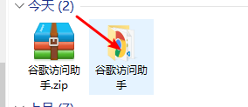
你别和我说你不会解压，我给你一拳

然后打开浏览器 ，谷歌的第三方拓展你要是打开别的浏览器和我说安装不到，我也没法子
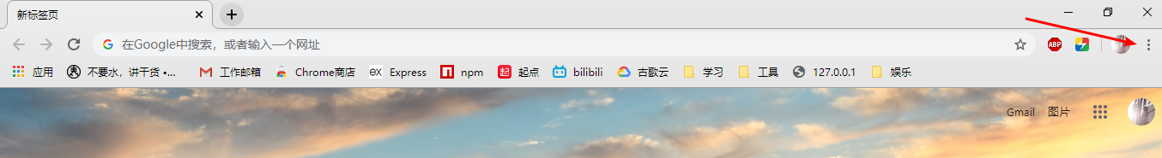
打开后找到 设置 - 拓展程序
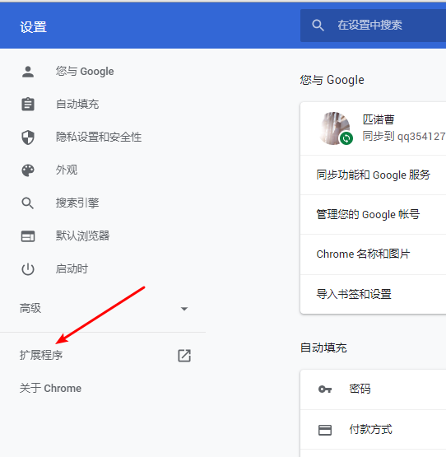
点进去到这个页面
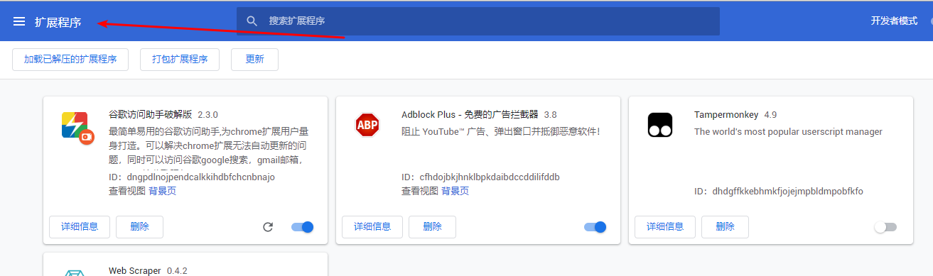
然后 把解压好的文件 拉过来
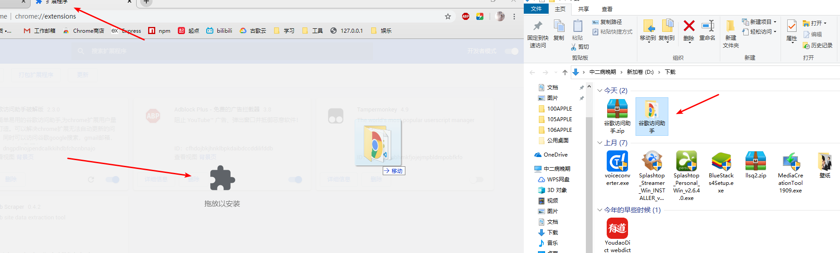
然后你就安装上去了
OK完事 你成功的安装了一个 不需要挂梯子就能访问 谷歌搜索、谷歌邮箱、谷歌应用商店的插件

！！
注意： 今后你最经常使用的东西就是这三样，为了确保你的使用生涯顺畅，那么必不可少的是 进入谷歌应用商店 下载 拓展程序 给你的浏览器 添砖加瓦，具体需求具体分析
Ps:
下图 每当你第一次打开浏览器的时候都会弹出这个来，点XX关掉就好
你要说有没有办法不弹出来啊？ 我只能说 不能！
第三方的拓展程序 都是属于私人开发者自己弄出来的 所以并不能保障安全

所以：谷歌应用商店里面的 都是官方的就不会弹出这个 第三方的就一定会弹出这个
PS： 建议大家不要乱下载一些第三方拓展 哪怕有些看起来很厉害的东西 但小心添加了一些别的乱七八糟的全家桶 所以请斟酌下载
群里的包是我找的无污染无害的 所以可以放心使用
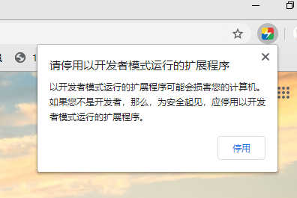

官方拓展 我就推荐这个
去广告神器！！！
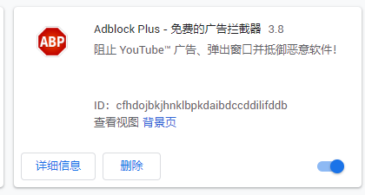

好了。这是安装好了谷歌助手
那么继续有请下一位选手

Tampermonkey 油猴 别问我为什么叫油猴 我不知道！下一位

言归正传 打开谷歌商店
https://chrome.google.com/webstore/category/extensions?h1=zh

搜索Tampermonkey
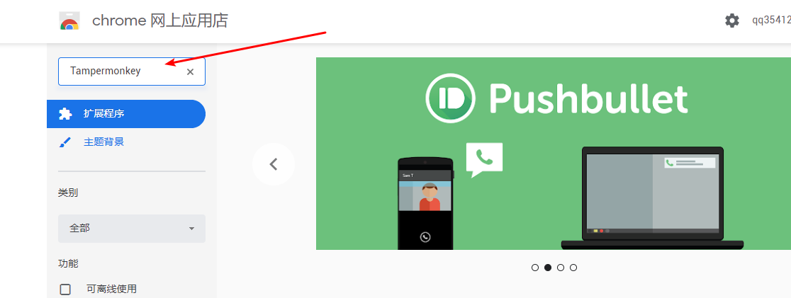
添加
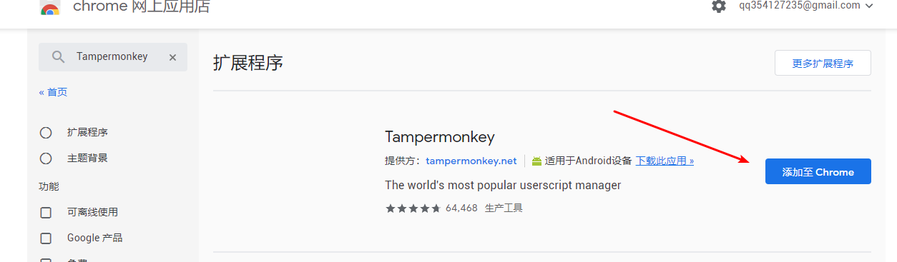
不用我说选哪个了吧
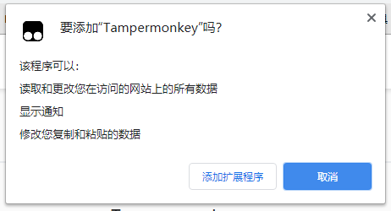

等待下载.......................................................
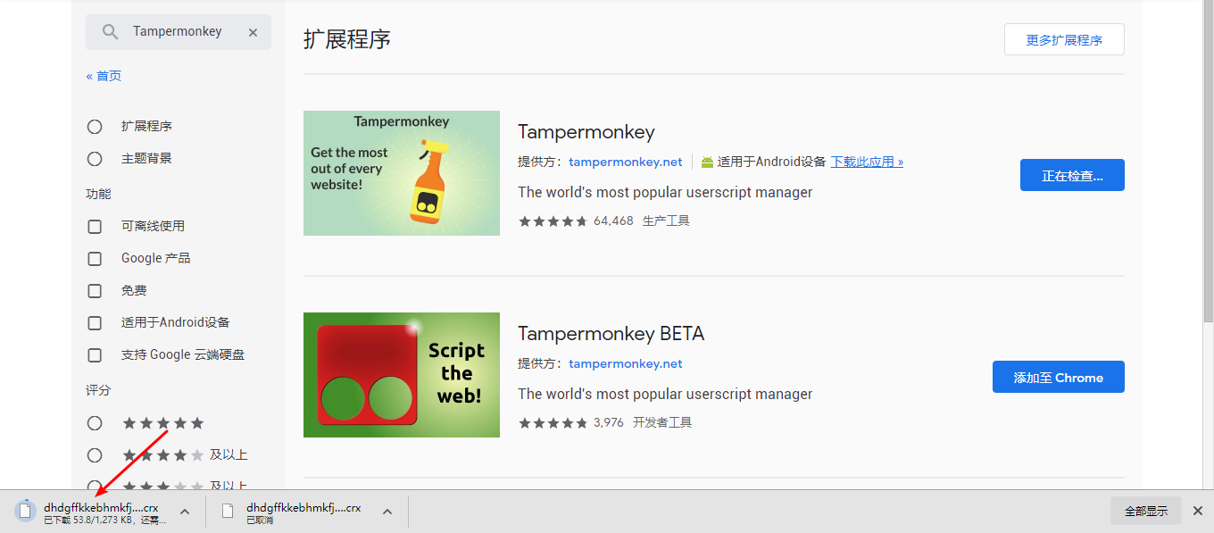

 然后就添加好了
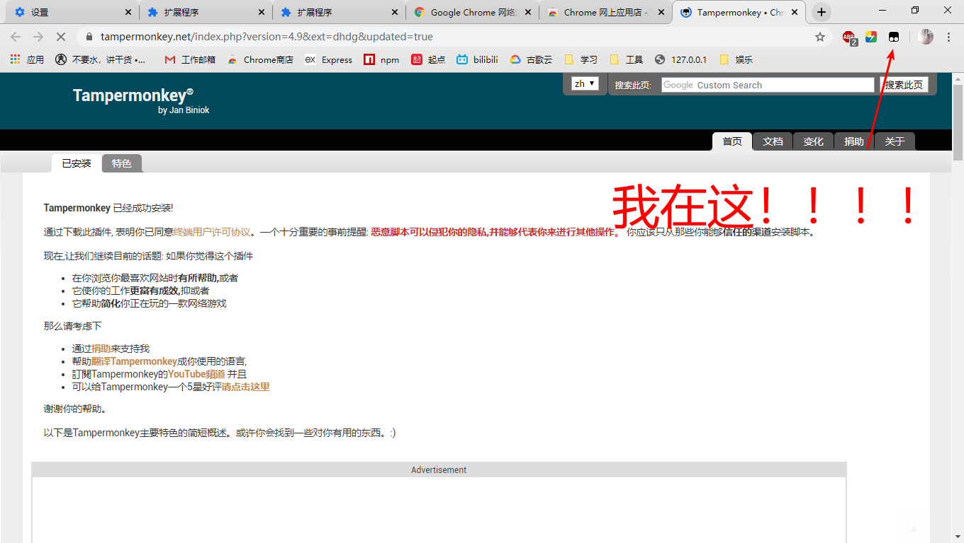

这个时候 一切都等待脚本安装的开始了！！！！！！！！

GO！

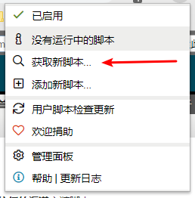
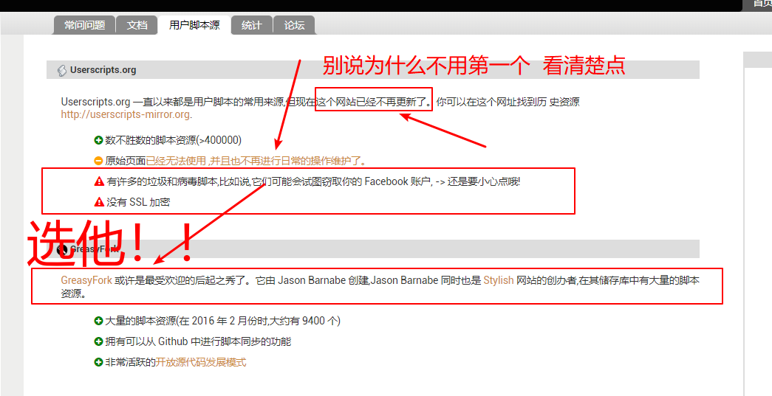

来了！他来了！

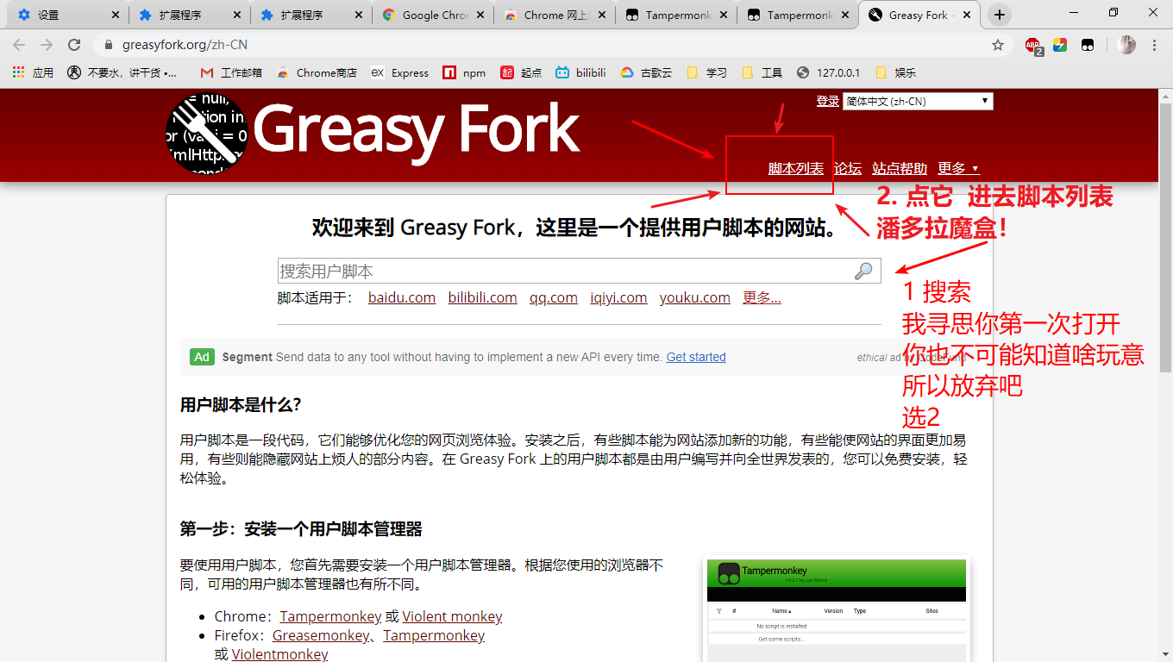

然后你就可以开始搜索你想要的了
还是那句话 不看需求选脚本 就是耍流氓！

当你闲来无事的时候也不知道要装点啥，看着琳琅满目的脚本却无从下手
那么，搜索《 Userscript+ 》

Userscript+ 能帮你自动发现合适脚本

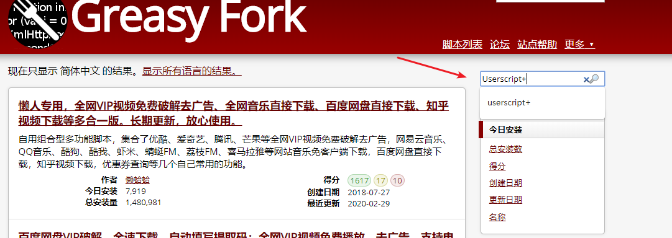
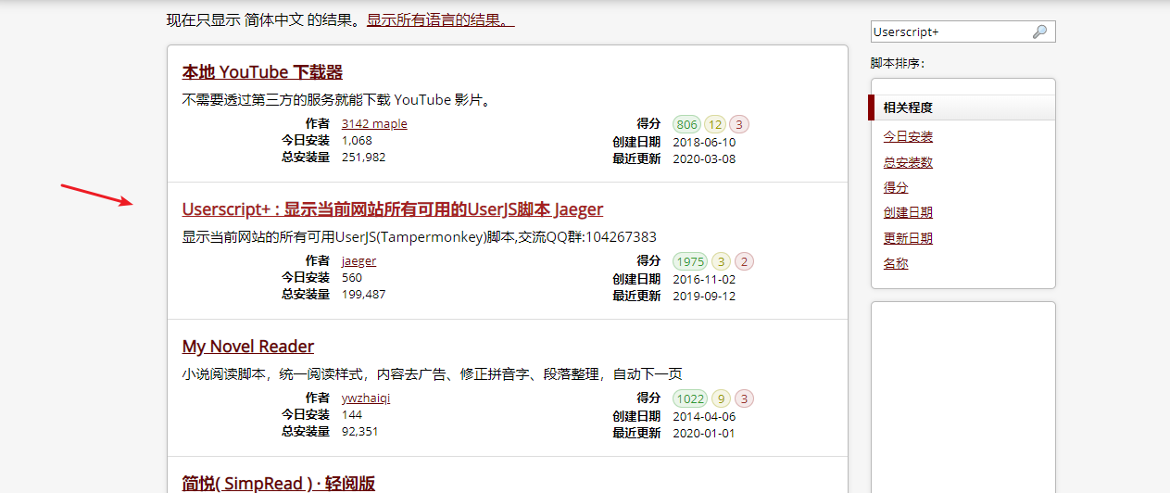
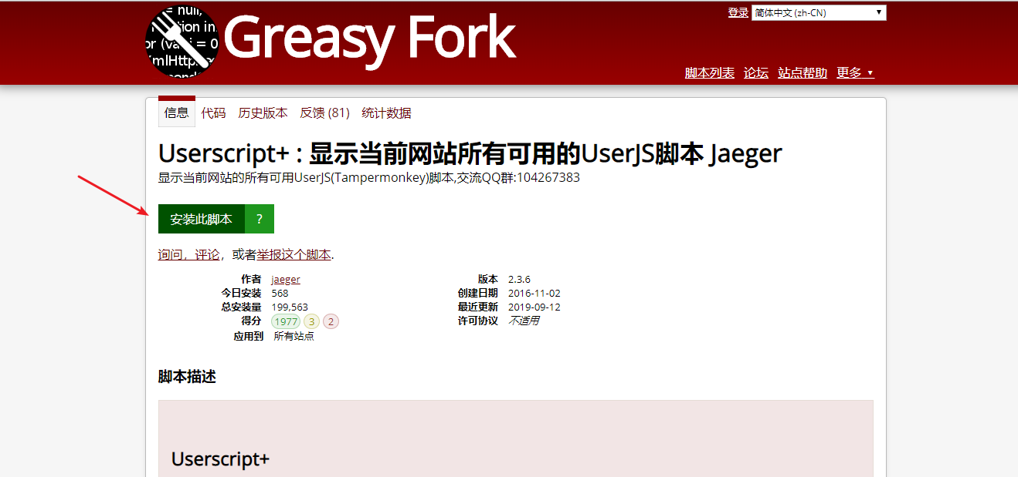
安装等待响应
跳转
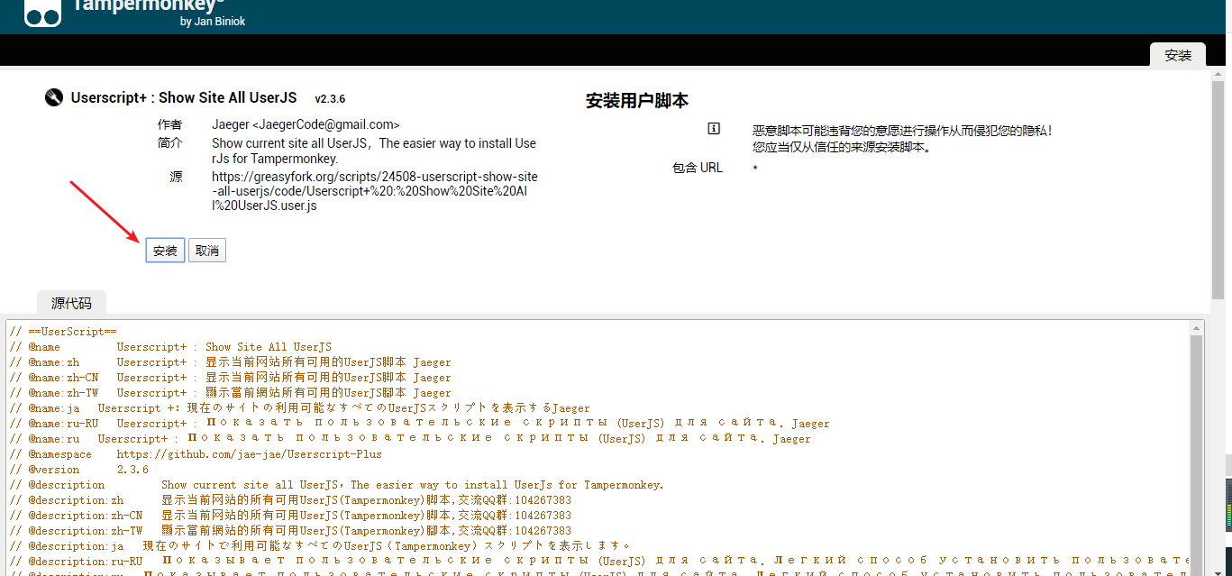

完成后找到猴子
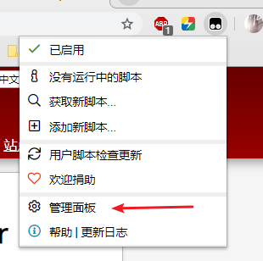
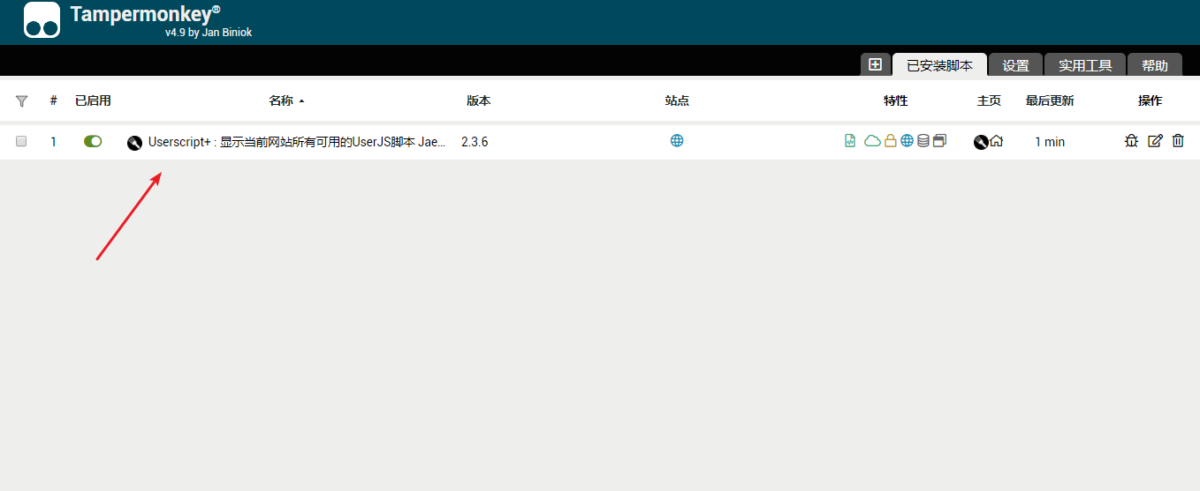
你已经成功安装了
就是这么简单
其他的脚本也是这样安装

至于具体使用 可以自己琢磨一下
毕竟脚本那么多 实在不懂 www.google.com 欢迎你
然后任意打开一个 页面 就会运行脚本
然后弹出合适的脚本

至于有的同学可能发现没反应 不会弹出合适的脚本的
- 兼容性问题
- www.google.com

好了，就到这了 我是俊哥我最帅，我要睡觉了 古德拜

